Odpri učbenik na str. 74 in poslušaj 2.05 v nal. 2. Pogovarjata se gospa Grant in njen sin Charlie, tema pogovora so hišna opravila.
Po poslušanju in branju besedila označi spodnje trditve kot pravilne -T ali napačne - F.

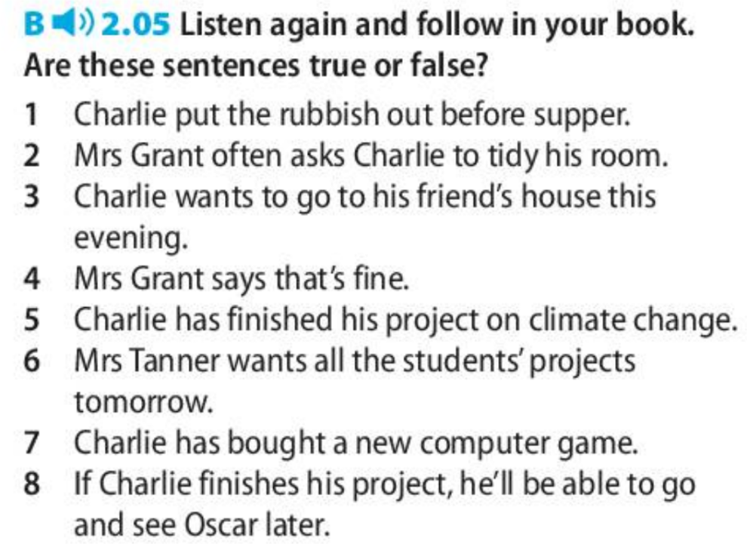
V zvezku poišči razlago PRESENT PERFECT TENSE in ponovi tvorbo vprašanj in kratkih odgovorov. Potem dopolni vprašanja in kratke odgovore v nal. 4A:
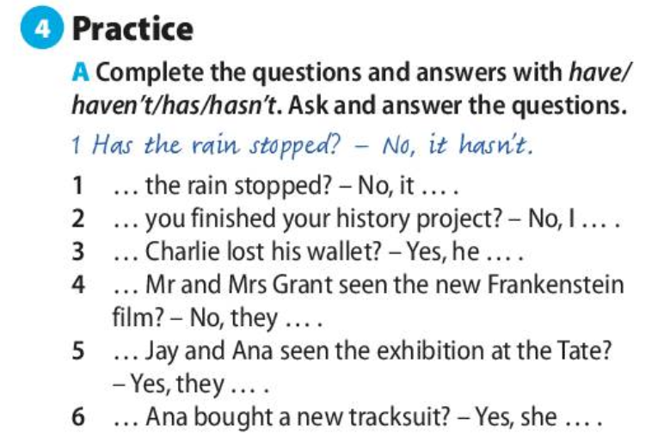
Naredi naloge v DZ str. 52.

